ICD修改及审批流程

# 成员修改

修改、添加、删除ICD结构体时，修改后，请完善接口《软件接口控制文件ICD-V版本号》文件。

于对应软件处按照原文档方式上述修改、添加、删除的描述。

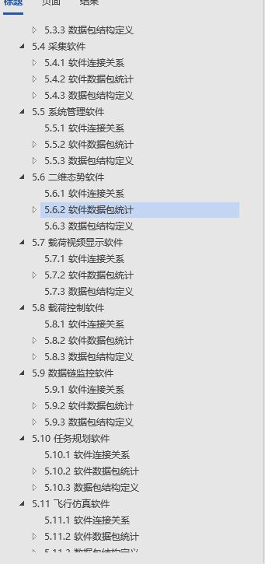

图1 更新内容

修改请保证软件连接关系图，数据包统计，数据结构定义均修改，图片除外，修改的文字采用黄色背景标出，并将修改文字挨个填写相关批注。

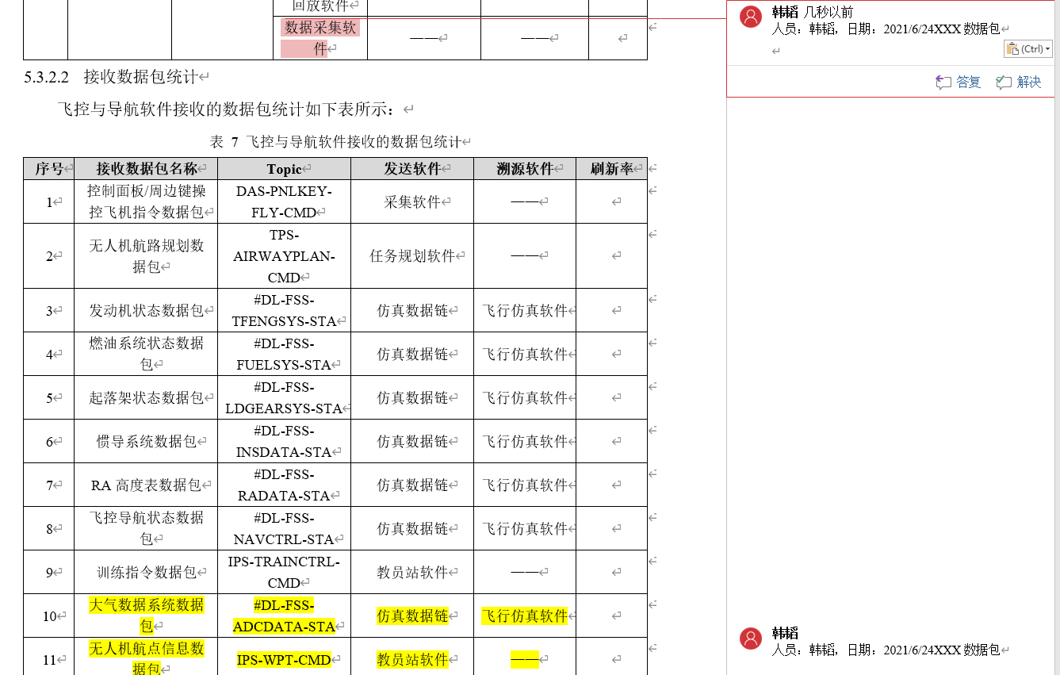

图2 修改及批注

# 管理者审批

管理者按照个人计划周期，对于文件进行审查，处理该时间段内的批注，将其确认后删除批注，并将相关修改项在该版本修改为绿色背景，并于文档状态页处添加相关记录以及描述。再下一版本更新时，请将上一次原绿色背景字体恢复为无色透明背景。并将本次版本修改更新的状态截图发送到项目团队，并告知成员知晓相关状态修改。

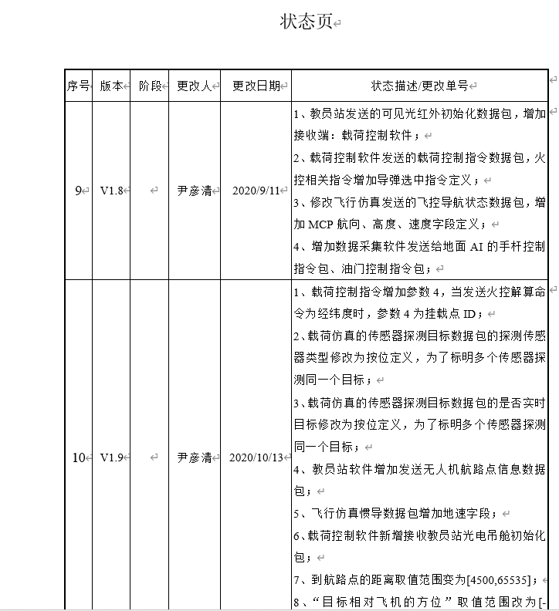

图3 版本状态更新